Příloha č. 2

Požadavky na úpravu IS SVS pro potřeby napojení na Informační systém základních registrů

- Úvod

Účel dokumentu
Dokument na základě aktuálních poznatků a skutečností vymezuje rozsah nutných změn a úprav IS SVS v modulu registrovaných subjektů v souvislosti se začleněním spolupráce se základními registry, jak jsou definovány zákonem č. 111/2009 Sb., o základních registrech.
Při analýze se vycházelo z materiálů dostupných na www stránkách Správy základních registrů (http://www.szrcr.cz/), a z dostupných podkladů implementace zákona v rezortu MZe.

Základní registry tak budou pro Státní veterinární správu z věcného úhlu pohledu
- chápány jako poskytovatel legislativně zaručených správných údajů (referenční údaje),
- ale k tomu zároveň princip stanovující povinnost pracovat s těmito údaji v procesech registrovaných agend dle příslušné legislativy.
Kromě toho existují další objektivní neopomenutelné podmínky, které změna musí respektovat, a to
- zachování plnění požadavků stanovených v rámci resortu Společným zemědělským registrem (SZR)
- a účelné zachování stávajícího datového fondu registru subjektů i ostatních historických dat odborného informačního systému SVS.
Dokument pak z těchto hledisek zkoumá a rozděluje dopady do jednotlivých vrstev IS SVS
- logické uložení dat – zejména korekce stávajícího modelu pro správnou a jednoznačnou datovou prezentaci;
- architektura a technologie – zejména komunikační rozhraní k základním registrům a dalším spolupracujícím systémům;
- uživatelské prostředí (GUI) – zejména do chování a vzhledu modulu RS a odborných modulů;
- metodika nad rámec IS – určení procesů nebo jejich částí, které si vyžádají úpravu metodických postupů a papírových nebo elektronických formulářů.

- Koncept základních registrů
Kapitola obsahuje stručný popis všech součástí systému Základních registrů. Zavedení systému Základních registrů má za cíl odstranit problémy s nekonzistencí informací dosud uložených v systémech různých agend různých orgánů veřejné moci, eliminovat zbytečně opakované úkony při zjišťování a ověřování údajů a zajistit tak efektivní výkon veřejné správy.

Základní registry souhrnně
Zákonem č. 111/2009 Sb., o základních registrech (dále jen ZZR) byl zaveden nový koncept informačních systémů veřejné správy, a to zřízením tzv. Základních registrů:
- základního registru právnických osob, podnikajících fyzických osob a orgánů veřejné moci,
- základního registru obyvatel,
- základního registru územní identifikace, adres a nemovitostí,
- základního registru agend orgánů veřejné moci a některých práv a povinností.
Tyto čtyři základní registry dohromady tvoří jednotnou datovou základnu a obsahují nejvyužívanější údaje potřebné při výkonu veřejné moci. Údaje, které základní registry obsahují, jsou ze zákona referenční, což znamená právně závazné a platné (pokud nejsou zpochybněny). Datovému obsahu se budeme podrobněji věnovat v následující kapitole.

Referenční údaje a referenční vazby
Referenční údaj je hlavním prvkem v systému základních registrů. Referenční údaje budou příslušné orgány veřejné správy přebírat a využívat jako zaručené, platné a aktuální bez nutnosti dalšího ověřování.
Referenční vazby jsou kódy nebo identifikátory, kterými je odkazováno na referenční údaje v základních registrech. Referenční vazba je způsob, jak v ZR uvést jednoznačný odkaz na záznam v jiném ZR, místo duplicitního uvádění referenčních údajů.
Pro plnění a aktualizaci referenčních údajů v základních registrech jsou exaktně, podle legislativy, určeny agendy resp. informační systémy, jejichž prostřednictvím se tyto agendy vykonávají.

Orgán veřejné moci, agenda, agendový informační systém
Orgánem veřejné moci (dále jen „OVM“) je státní orgán, územní samosprávný celek a fyzická nebo právnická osoba, byla-li jí svěřena působnost v oblasti veřejné správy. Orgánem veřejné moci jsou ministerstva, územní samosprávné celky, profesní komory, bankovní sektor, …
Agendou se rozumí souhrn činností spočívajících ve výkonu vymezeného okruhu vzájemně souvisejících činností v rámci působnosti OVM. Aby agenda měla přístup do ZR, musí být tato činnost definována zákonem. Každá agenda eviduje jen seznam subjektů, které vykonávají činnost podřízenou konkrétní agendě. Agenda (respektive OSS, která ji vykonává) vystupuje ve vztahu k ZR v roli aktéra – editora či konzumenta. Např. ROS má více než 60 editorů a velký počet konzumentů. Jedním z editorů je i Státní veterinární správa v rámci jedné agendy. Kromě toho je zároveň konzumentem ve více agendách.
Agendovým informačním systémem (dále jen „AIS“) je informační systém veřejné správy, který slouží výkonu agendy. V něm jsou evidovány a editovány údaje odpovídající činnosti agendy. Jedna agenda může být evidována ve více AIS, více agend může být evidováno v jednom AIS. Státní veterinární správa používá k výkonu svých odborných agend Odborný informační systém Státní veterinární správy (dále jen „NOVIS“) dodaný firmou Aquasoft s.r.o.
Z pohledu provozu informačních systémů uživatel pracuje se svým agendovým informačním systémem (AIS) a nikoliv přímo se základními registry. Agendové informační systémy mohou obsahovat kopie referenčních údajů. Správce agendového informačního systému zajišťuje aktuálnost údajů tak, aby uživatel AIS pracoval s daty, které jsou v souladu s referenčními údaji v základních registrech. K tomu slouží souhrn služeb definovaných v katalogu služeb ISZR (Informační systém základních registrů).

Aktéři procesů základních registrů
Agendy (respektive OSS, které je vykonávají) mohou být podle úrovně práce a přístupu k údajům základních registrů:
- primárním editorem,
- sekundárním editorem,
- konzumentem.
Primární editor je agenda, která má na základě legislativy právo založit novou entitu do ZR a měnit její referenční údaje.
Sekundární editor je agenda, která má pro existující entitu právo editovat konkrétní referenční údaj.
Konzumenti jsou takové agendy, které nemění údaje ZR, ale přebírají referenční údaje do svých informačních systémů pro podporu výkonu své činnosti. Využívají komunikační služby k zjištění referenčních údajů a notifikační služby k aktualizaci údajů svého AIS.
Z několika níže uvedených příkladů ve vztahu k Základnímu registru osob (ROS) si lze představit význam uvedeného rozdělení:
- V případě právnických osob je každá právní forma jednoznačně přidělena agendě. Právnická osoba má právě jednoho primárního editora.
- Podnikající fyzická osoba může být založena různými agendami. Pokud bude podnikající fyzická osoba evidována ve více agendách, bude každá tato agenda primárním editorem. Pro některé referenční údaje, které jsou evidovány k osobě v agendě (viz dále popis referenčních údajů), nemůže být definován sekundární editor. Každá agenda, ve které je osoba evidována, je primárním editorem a edituje příslušný referenční údaj ve vztahu ke své agendě.
- Sekundárním editorem z pohledu ROS je editor datových schránek a editor právního stavu. Zvláštní postavení má RŽP, který je editorem provozoven, edituje i provozovny osob, které nezakládá.

Základní blokové schéma ISZR s napojením ISSVS:
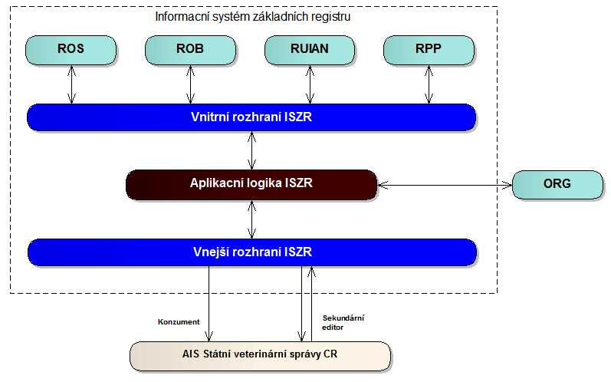

ROS – základní registr právnických osob, podnikajících fyzických osob a orgánů veřejné moci, správcem registru je Český statistický úřad
ROB – základní registr obyvatel, správcem registru je Ministerstvo vnitra
RUIAN – základní registr územní identifikace, adres a nemovitostí, správcem registru je Český úřad zeměměřický a katastrální
RPP - základní registr agend orgánů veřejné moci a některých práv a povinností, správcem registru je Ministerstvo vnitra.
ORG – specifický informační systém základních registrů, který zajištuje ochranu osobních referenčních údajů uložených v systému základních registrů
ISZR – informační systém základních registrů, je definován jako jediné existující rozhraní pro přístup k základním registrům, neobsahuje žádné referenční údaje

Základní registry ve vztahu k SVS
Tento odstavec poskytuje stručný přehled jednotlivých základních registrů a jiných částí ISZR, které jsou z pohledů využití Státní veterinární správou ČR při výkonu jejích agend relevantní.

ROB
Základní registr obyvatel, jehož správcem je Ministerstvo vnitra, obsahuje referenční údaje o fyzických osobách (§ 17). Jsou to:
- všichni občané ČR,
- cizinci s povolením k pobytu v ČR nad 90 dní,
- občané EU s přechodným pobytem v ČR nad 3 měsíce,
- cizinci, kterým byl na území ČR udělen azyl nebo doplňková ochrana,
- jiné fyzické osoby, o nichž jiný právní předpis stanoví, že budou vedeny v Registru obyvatel.
Referenční vazby ROB na ostatní ZR:
- zdroj pro ROS - fyzická osoba podnikatele nebo fyzická osoba statutárního orgánu právnické osoby
- zdroj pro RPP – který eviduje vydaná rozhodnutí o změnách referenčních údajů FO
- odkaz na RUIAN - adresa místa pobytu FO v ČR, případně doručovací adresa FO v ČR
Státní veterinární správa nemá žádnou agendu, která by umožňovala / vyžadovala editaci údajů ROB. Pro tento základní registr tak bude pouze v roli konzumenta, který používá referenční údaje ROB pro výkon svých definovaných agend za podpory NOVIS.
Použití v NOVIS:
- Vyhledání osoby, ztotožnění osoby, ověření osoby/dokladu
- Vyhledání změn údajů a jejich převzetí
- Zpochybnění údajů
- Vyhledání datové schránky

ROS
Základní registr právnických osob, podnikajících fyzických osob a orgánů veřejné moci, jehož správcem je Český statistický úřad, obsahuje údaje o osobách (§ 25), kterým bylo přiděleno jednoznačné IČO. Jsou to:
- právnické osoby,
- organizační složky právnických osob,
- organizační složky státu,
- podnikající fyzické osoby,
- zahraniční osoby a organizační složky zahraničních osob,
- organizace s mezinárodním prvkem.
Referenční vazby ROS na ostatní ZR:
- zdroj pro RPP – který eviduje vydaná rozhodnutí o změnách referenčních údajů osob
- odkaz na ROB - fyzická osoba podnikatele nebo fyzická osoba statutárního orgánu právnické osoby
- odkazy na RUIAN - adresa místa podnikání FO v ČR, adresa sídla PO v ČR, adresa místa pobytu statutárního zástupce PO, pokud tento není v evidenci ROB, případně doručovací adresa téhož, adresa provozovny
Státní veterinární správa má aktuálně jednu agendu, která je určena k editaci ROS pro osoby v této agendě vedené (na základě tří činností v této agendě). Pro další osoby evidované ROS pak v rámci většího počtu agend bude pouze v roli konzumenta, který používá referenční údaje ROS pro výkon svých definovaných agend za podpory NOVIS. (viz strana 9 - )
Použití v NOVIS:
- Založení subjektu (osoby), ztotožnění subjektu, editace, zrušení
- Reklamace (zpochybnění) údajů
- Vyhledání a čtení údajů osob
- Vyhledání a čtení údajů provozovny
- Vyhledání datových schránek
- Vyhledání změn údajů a jejich převzetí

RUIAN
Základní registr územní identifikace, adres a nemovitostí, jehož správcem je Český úřad zeměměřický a katastrální, slouží k evidenci obsahu údajů o územních prvcích, údajů o územně evidenčních jednotkách, adres, územní identifikace a údajích o účelových územních prvcích (§ 31).
Jsou to územní prvky:
- území státu,
- území regionu soudržnosti podle jiného právního předpisu,
- území vyššího územního samosprávného celku,
- území kraje,
- území okresu,
- správní obvod obce s rozšířenou působností,
- správní obvod obce s pověřeným obecním úřadem,
- území obce,
- území vojenského újezdu,
- správní obvod v hlavním městě Praze,
- území městského obvodu v hlavním městě Praze,
- území městské části v hlavním městě Praze,
- území městského obvodu a městské části územně členěného statutárního města,
- katastrální území,
- území základní sídelní jednotky,
- stavební objekt,
- adresní místo,
- pozemek v podobě parcely.
Dále obsahuje údaje o územně evidenčních jednotkách:
- část obce,
- ulice nebo jiné veřejné prostranství (dále jen „ulice“).
Obsahuje i zvláštní údaje pro doručování prostřednictvím poštovních služeb.
Referenční vazby RUIAN na ostatní ZR:
- zdroj pro ROB, ROS i RPP – obecně všechny adresy ČR evidované v těchto systémech odkazem na RUIAN.
Státní veterinární správa nemá žádnou agendu, která by umožňovala / vyžadovala editaci údajů RUIAN. Pro tento základní registr tak bude pouze v roli konzumenta, který používá referenční údaje RUIAN pro výkon svých definovaných agend za podpory NOVIS.
Použití v NOVIS:
- Vyhledání adresního bodu (místa)
- Vyhledání adresních prvků (území, část obce, kraj, apod.)
- Čtení adresních prvků
- Vyhledání územních údajů k vlastnímu katalogu subjektů (např. pro územní statistiky, apod.)
- Vyhledání změn údajů – pomocí souborů, specifická funkcionalita

RPP
Základní registr agend orgánů veřejné moci a některých práv a povinností, jehož správcem je Ministerstvo vnitra, obsahuje dvě relativně samostatné oblasti (§ 50, 51, 52).

Agendy OVM
Obsahuje referenční údaje o agendách orgánů veřejné moci, o oprávněních přístupu k datům vedeným v základních registrech a seznamu názvů agend a jejich číselných kódů (dále jen „číselník agend“). Primárním editorem je Ministerstvo vnitra.
Státní veterinární správa používá pro práci s touto oblastí jiné prostředky v dostačujícím rozsahu mimo odborný informační systém, a tudíž se jí nebudeme dál věnovat.

Rozhodnutí OVM
Dále referenční údaje o právech a povinnostech fyzických a právnických osob a právech a povinnostech k věcem (dále jen „práva a povinnosti osob“), pokud jsou údaje o těchto osobách a věcech vedeny v základních registrech, a to včetně údajů o rozhodnutích orgánů veřejné moci.
Státní veterinární správa má aktuálně jednu agendu, která je určena k editaci rozhodnutí pro osoby v této agendě vedené (viz dále). Pro další osoby evidované ROS pak v rámci jiných agend (viz dále) bude pouze v roli konzumenta, který používá referenční údaje RPP pro výkon svých definovaných agend za podpory NOVIS.
Obvyklé použití:
- Zápis rozhodnutí
- Vyhledání a výpis rozhodnutí a změn rozhodnutí
- Zpochybnění rozhodnutí

ORG
Základním smyslem Informačního systému ORG (který je v některých materiálech označován jako převodník identifikátorů) je zajistit v celém systému základních registrů ochranu osobních údajů, a to cestou náhrady dosavadního používání rodného čísla jako univerzálního identifikátoru fyzické osoby systémem bezvýznamových identifikátorů. Tyto identifikátory se pro jednotlivé agendy nebo skupiny agend liší, a neumožňují tak při znalosti jednoho identifikátoru vyhledávat údaje o stejné fyzické osobě v agendě jiné.
ORG je jediným místem, kde jsou všechny tyto identifikátory uloženy, prostřednictvím služeb na vnějším rozhraní ISZR poskytuje agendám jejich správu a překlad při práci s identifikací mezi systémy.
Z pohledu Státní veterinární správy může být ORG chápán jako nezbytný identifikační a bezpečnostní prostředek při výkonu agend dotýkajících se fyzických osob.
Použití v NOVIS:
- Přidělení AIFO pro agendu
- Přihlášení a odhlášení notifikací změn u AIFO
- Kontrola AIFO
- Kompromitace AIFO, sloučení či rozdělení osoby
- Kompromitace AIS
- Čtení změn AIFO

ISZR
Samotný informační systém základních registrů jako celek poskytuje připojeným AIS vnější rozhraní základních registrů pro bezpečný a exaktně definovaný přístup zajištěný výhradně prostřednictvím služeb. Vnější rozhraní ISZR je definováno katalogem služeb, kterými zprostředkovává dostupnost referenčních údajů z jednotlivých registrů, a dle matice oprávnění (RPP) zabezpečuje/omezuje dostupnost referenčních údajů na základě legislativního oprávnění v rámci registrovaných agend.
Státní veterinární správa, stejně jako ostatní OVM, bude používat toto rozhraní jako komunikační prostředek pro zajištění obecné povinnosti OVM pracovat ve svých systémech s ověřenými údaji, a informování editora referenčního údaje (pokud jím není sám) v případě zjištění nesouladu se skutečností nebo při oprávněné pochybnosti (§ 5), (dále jen „Reklamace“).
Obecné použití:
- Obsluha asynchronní fronty (aktivní a pasivní doručování odpovědí)
- Přístup/reklamace údajů ROB
- Přístup/reklamace údajů v RÚIAN
- Přístup/reklamace údajů ROS
- Přístup/reklamace údajů RPP
- Vyřizování požadavků na identifikaci přístupů do ZR

Agendy Státní veterinární správy
Aby byla naplněna podstata zákona o základních registrech, musí pro všechny identifikované subjekty vedené AIS platit, že existuje alespoň jeden zákonný důvod, proč jejich údaje daný OVM eviduje a používá.
Tento princip lze vyjádřit definicí agend, které jsou obsahem RPP, a z jejichž jednotlivých činností vyplývá úroveň a rozsah oprávnění k referenčním údajům subjektu. Na základě aktuálních podkladů má Státní veterinární správa v RPP definovány tyto agendy:
Kód agendy | Název agendy | Doplňující popis použití
A1044 | Veterinární zákon | Editor ROS a RPP činnosti CR5875  Vydávání, změna a odnímání povolení k asanačním činnostem uvedeným v § 39 odst. 1  Editor ROS a RPP činnosti CR5876  Vydávání, změna a odnímání povolení k provozování asanačního podniku  Editor ROS a RPP činnosti CR5891  Vydávání, změna a odnímání rozhodnutí o registraci soukromého veterinárního technika  Konzument referenčních údajů ZR
A1025 | Zákon o potravinách | Konzument referenčních údajů ZR
A1118 | Zákon o krmivech | Konzument referenčních údajů ZR
A562 | Plemenářský zákon | Konzument referenčních údajů ZR
A1182 | Ochrana zvířat proti týrání | Konzument referenčních údajů ZR
A946 | Státní správa rybářství | Konzument referenčních údajů ZR
A944 | Činnosti dle zákona o zemědělství | Konzument referenčních údajů ZR
A694 | CITES - obchodování s ohroženými druhy | Konzument referenčních údajů ZR
A1083 | Ochrana spotřebitele | Konzument referenčních údajů ZR
A1028 | Správa, evidence a dozor v oblasti mírového využívání jaderné energie a ionizujícího záření | Konzument referenčních údajů ZR
A405 | Správní poplatky | Konzument referenčních údajů ZR
A688 | Státní statistická služba | Konzument referenčních údajů ZR
A1153 | Správní řád | Konzument referenčních údajů ZR
A345 | Czech POINT - kontaktní místo veřejné správy | Konzument referenčních údajů ZR
A1061 | Ochrana utajovaných informací a bezpečnostní způsobilost | Konzument referenčních údajů ZR

- Evidovaná data SVS
Tato kapitola se věnuje problematice registrovaných subjektů z datového hlediska. Jejím cílem je návrh nutných změn a rozšíření struktury evidovaných dat, tak aby vyhovovala všem aktuálně známým limitujícím požadavkům.

Současná logická architektura
Modul Registrované subjekty NOVIS eviduje údaje:
- o tuzemských i zahraničních fyzických i právnických osobách a organizačních složkách státu
- podléhajících státnímu veterinárnímu dozoru nebo naopak tento dozor vykonávajících nebo se na něm podílejících
- o provozovnách, zařízeních nebo pracovištích těchto subjektů
- o jednotkách (samostatné entity v rámci provozoven nebo subjektů)
- o funkčních, organizačních nebo správních vazbách mezi jednotkami navzájem
- o schválených nebo registrovaných činnostech a rozhodnutích o zařazení na publikované seznamy
- o kontaktech a kontaktních adresách
- o odkazech vybraných entit na spolupracující informační systémy
Evidované záznamy registru subjektů pak slouží napříč všemi moduly
- ke kontextově řízenému výběru subjektů, provozoven a jednotek do odborných dokladů (protokoly, žádanky laboratorního vyšetření, …)
- ke konfiguračním a správním činnostem systému (uživatelé, pracoviště, organizační zařazení, …)
- ke komunikaci s jinými informačními systémy (Společný zemědělský registr, Laboratorní systém, …)
- pro publikování na oficiální www stránky SVS
- pro hromadné BI zpracování – datový sklad SVS
Základ stávajícího registru subjektů SVS je logicky koncipován způsobem, který používá systém Společného zemědělského registru MZe ČR, a s nímž se vzájemně synchronizuje.
Současná základní logická struktura registru subjektů SVS:
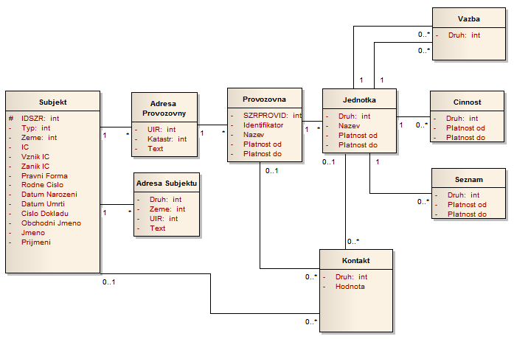
Subjekt - představuje generalizovanou formu používanou jak pro fyzické, tak i právnické osoby, a to jak tuzemské, tak i zahraniční. Je-li fyzická osoba zároveň podnikatelem, pak existuje v modulu subjektů právě jako jeden společný záznam. Pokud tato osoba přestane podnikat, je uveden datum zániku IČ.
Vzhledem k historicky existujícím případům, kdy měla jedna fyzická osoba postupně nebo i následně přiděleno více než jedno IČ, je toto uspořádání problematické, neboť je nutné uměle udržovat v systému duplicitní evidenci téhož subjektu a to pro každé IČ zvlášť. Tento problém ale bude s napojením na základní registry a následným nezbytným ztotožněním všech subjektů eliminován, protože v základních registrech tento stav z principu nastat nemůže.
Obdobný problém jsou i případy, kdy historicky bylo jedno rodné číslo přiděleno dvěma různým fyzickým osobám. ISZR svým konceptem eliminuje používání rodného čísla jako identifikátoru fyzické osoby a nahrazuje jeho nespolehlivou funkci agendovým identifikátorem AIFO.
Adresa subjektu – ve smyslu kontaktní adresy je seznam druhově rozlišených adres zejména podle zdrojových systémů, ze kterých daná adresa pochází (OR, ARES, CEO, UIR, …). Podle vnitřních pravidel (priorit) systému SZR je pak tvořena tzv. „Primární adresa“, která je chápána jako stěžejní pro systém. Tyto adresy mohou být nejen tuzemské, ale u určených typů subjektů i zahraniční.
Adresa provozovny subjektu – entita, která v rámci jednoho subjektu představuje více či méně přesně lokalizované místo, ale jednoznačně tuzemské. Adresa provozovny subjektu je zároveň doplňována prezentační textovou podobou (v případě UIR a katastrálně určených adres) nebo je přímo evidována ve formě nestrukturovaného textu.
Provozovna - v daném časovém úseku patří právě jednomu subjektu a je lokalizována na jedné z jeho adres provozoven. Na rozdíl od ZR není provozovna (obecně) pouze výsadou podnikajících fyzických nebo právnických osob, ale provozovny mají v systému SVS i fyzické osoby nepodnikající (obyvatelé).
Provozovna v běžných případech má vlastní identifikátor, který představuje registrační číslo (CZ) nebo kód provozovny, číslo průkazu soukromého veterinárního lékaře nebo technika, kód laboratoře nebo pracoviště apod. Specifickými případy jsou pak provozovny tzv. „bez identifikátoru“, kterým se praxi registrační číslo nepřiděluje. Zde se většinou jedná o jednorázově či krátkodobě použité subjekty jako jsou stánkoví prodejci.
V dokončeném registračním resp. evidenčním procesu modulu subjektů má alespoň jednu provozovnu členěnou na jednotky každý subjekt. V opačném případě ztrácí jeho existence v modulu subjektů opodstatnění.
Jednotka – je další podrobnější členění provozoven a určuje jakousi první úroveň činností evidovaných na provozovně. Pro účel tohoto dokumentu ale již není potřebný další podrobnější popis, protože je nad rámec podrobnosti základních registrů.
Kontakty – představují ve stávajícím modulu subjektů obecnější prvek, umožňující jednoduchou nestrukturovanou textovou evidenci různých předdefinovaných typů kontaktů a to k subjektům, jejich provozovnám a nejpodrobnější jednotkám. Mezi typy kontaktů evidovaných ve stávajícím modulu subjektů patří telefonní, mobilní a faxové číslo, nestrukturovaná textová adresa (jen proškolené osoby) a jako specialita GPS souřadnice provozovny importovaná do systému SVS ze Společného zemědělského registru.

Integrace na Společný zemědělský registr
Registr subjektů Státní veterinární správy ČR je aktuálně integrován se Společným zemědělským registrem (zkráceně „SZR“) provozovaným Ministerstvem zemědělství ČR. Tento systém umožňuje v rámci rezortu propojovat, sdílet a jednotně vyhodnocovat data z kontrolních činností jednotlivých dozorových orgánů a samostatných organizačních složek MZe (dále jen „OSS“).
SZR integruje data OSS ve dvou základních rovinách:
- Subjekty – každá OSS, tedy včetně SVS, poskytuje do SZR informace o těch subjektech, které jsou podle legislativy příslušné její kompetenci, tj. takové, které ze zákona registruje nebo schvaluje jejich činnosti, a u kterých provádí dozorovou činnost. Tyto subjekty OSS identifikuje podle aktuálně dostupných identifikačních údajů (IČ, rodné číslo, jméno, příjmení, datum narození). Subjekt synchronizovaný se SZR pak získává vlastní pořadové IDSZR, které následně slouží všem napojeným systémům k jednoznačné identifikaci subjektu v celém rezortu:
  - v odesílaných datech o změnách platnosti, schválení, o plánovaných nebo provedených kontrolách vlastních, o správních řízeních, výsledcích laboratorních vyšetření apod. (směr OSS -> SZR)
  - v přijímaných datech o změnách subjektu zaznamenaných jinými OSS (směr SZR -> OSS)
- Provozovny – poskytují OSS ze stejně stanovených důvodů jako subjekty samotné. U provozoven je stěžejním identifikačním údajem kód provozovny, pod kterým OSS tuto provozovnu eviduje ve svém informačním systému. Z toho vyplývá, že z integrace provozoven do SZR jsou vyloučeny ty provozovny, kterým kód přidělován není, což mohu být v působnosti SVS např. drobní prodejci (stánky) nebo neregistrovaní drobnochovatelé. Provozovna integrovaná do SZR obdrží samostatné pořadové číslo (zde SZRPROVID), které ji zůstává po celou další existenci v systému, včetně změny vlastníka (prodej), adresy (přesun) nebo kódu (přečíslování i zpětně). Součástí informací o provozovnách synchronizovaných na SZR jsou:
  - subjekt vlastníka (dle IDSZR)
  - platnost, název, adresa, kód
  - obory činností (1. úroveň) a činnosti na provozovně schválené resp. prováděné (od-do)
  - doplňující kontaktní údaje
Státní veterinární správa prostřednictvím synchronizace se SZR data nejen poskytuje, ale i získává. Z hlediska počtu záznamů jednoznačně data subjektů a jejich provozoven přebíraná z jiných zdrojových systémů několikanásobně převyšují počet záznamů zapisovaných pracovníky SVS.
- Nejdůležitějším zdrojovým systémem je pro SVS (prostřednictvím synchronizace na SZR) systém IZR (Integrovaný zemědělský registr) s:
  - chovatelé a chovy hospodářských zvířat (plně integrováno)
  - včelaři a stanoviště včel (zatím nejsou v SZR)
- Data provozoven z ostatních zdrojových systémů SVS v současné době nepřebírá, ale fakticky může sdílet data o samotných subjektech.
Připojením informačního systému SVS na základní registry nebude ovlivněno a zůstane zachováno:
- stávající povinnost získání IDSZR k evidovanému subjektu SVS (synchronizace, ztotožnění),
- stávající přihlášení k notifikaci změn subjektů ze SZR
- stávající povinnost synchronizace provozoven (nová, aktualizace činnosti, prodej, přesun, ukončení)
- zpracování notifikací změn subjektů dokud tyto subjekty nebudou ztotožněny přímo se základními registry
- zpracování notifikací změn provozoven (prostřednictvím SZR) z jiných zdrojových systémů (např. zdroj IZR)

Návrh změn datového modelu
Navrhované změny vychází ze zákonem stanovených referenčních údajů a referenčních vazeb ZR. Tento dokument nemá nahrazovat detailní analýzu, na základě které budou určeny podrobnosti. Zde tedy uvádíme stručný přehled.
Nově navrhovaná základní struktura registru subjektů SVS:
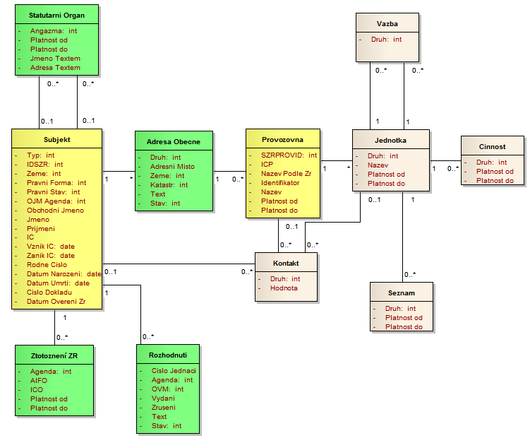

Barevné zvýraznění:
Zeleně – nové věcné tabulky
Žlutě – upravené tabulky (nové údaje)

Subjekt
Stav každého referenčního údaje
- Detailní analýza určí podle dokumentace ZR
- SPRAVNY / NESPRAVNY / NEZNAMY
Datum posledního ověření ZR
- Nový atribut subjektu
Právní forma
- změna stávající logiky
  - FOP již jen dvě
  - zrušit 100 – FO nepodnikající
- určuje OVM editora
- služba načítání číselníku z ISZR
Právní stav
- nový atribut subjekt
Název, obchodní jméno
- s atributem zdrojové agendy u ztotožněných
- v agendách různých editorů může být různé

Adresa obecně
Adresy subjektů a provozoven
- spojení současných kolekcí kontaktních adres a adres provozoven
- s atributem typu a způsobu určení
- s atributem zdrojové agendy u ztotožněných (v agendách různých editorů mohou být různé)
- DAN určí možná rozšíření stávajících údajů, minimálně
  - typ parcelního čísla
  - ZUJ
Typ adresy
- úprava obsahu a logiky stávajícího číselníku
  - zrušit pojem primární adresa
  - adresa sídla (PO)
  - adresa místa podnikání (FOP)
  - adresa pobytu (FO)
  - doručovací adresa (FO)
  - místo narození (FO)
  - místo úmrtí (FO)
  - adresa provozovny
Způsob určení adresy
- odkaz RUIAN
- strukturovaná (vybrané územní prvky)
- zahraniční
- textové doplnění
- složení strukturovaného textu (pro prezentaci)

Statutární orgán
- nová kolekce u subjektu typu PO (ROS)
- editovatelné pouze pod speciální rolí (prakticky se jen přebírá z ROS)
- nový číselník ANGAZMA (služba načítání z ISZR)
- způsob určení statutárního orgánu
- odkaz na jiný samostatný subjekt FO nebo PO
- reciproční zobrazení Angažmá ve statutárních orgánech
- název, jméno, místo pobytu

Ztotožnění ZR
Ztotožnění v agendě
- kolekce u subjektu
- 0 (neztotožněný) až N záznamů (agend)
- AIFO, IČO
- přihlášení k odběru notifikací
- platnost
Definice agend
- číselník
- které SVS vykonává
  - jako editor
  - jako konzument
- služba načítání z ISZR

Rozhodnutí
- nová kolekce subjektu pro evidenci vydaných, změněných a zrušených rozhodnutí
- pro subjekty v rámci agendy sekundárního editora ROS

Provozovna
IČP
- identifikační číslo provozovny podle RŽP (ROS)
- platnost OD-DO
Název provozovny dle RŽP
- nový atribut
Použití provozovny FO
- určuje, jak je obecná provozovna evidovaná pro FO
  - na IČO (podnikání)
  - jen na obyvatele (soukromá, zájmová)

Kontakt
Datové schránky
- rozšíření kolekce kontaktů subjektu
- číselník typů kontaktů / datových schránek
- editace, založení a smazání pouze pod speciální rolí
- prakticky se jen přebírá z ROS

- Procesy

Současný stav (etalon SZR)
V současném stavu jsou informačním systémem podporovány základní procesy práce s registrovanými subjekty v rozsahu vyhovujícím metodice a způsobu práce inspektorů Státní veterinární správy.
Referenčním rozhraním v současném řešení podpory procesů práce s registrovanými subjekty je jednoznačně informační systém MZe Společný zemědělských registr, jehož služby IS SVS v maximální míře používá.
Základní přehled stávajících podporovaných procesů práce se subjekty:
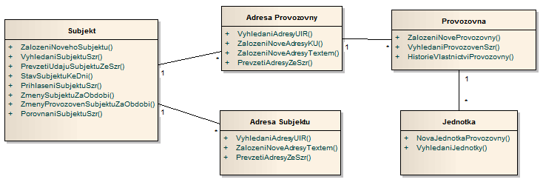
Vedle těchto procesů, které jsou definovány pro vlastní evidenci subjektů, jejich adres a jejich provozoven, obsahuje odborný informační systém podporu pro jednotné použití již evidovaných subjektů, provozoven a jednotek v dokladech (běžná synonyma jsou: spis, akce, protokol, objednávka) evidovaných v jiných odborných modulech informačního systémů SVS.

Vedení evidence subjektu
Jedná se o souhrnný proces, ve kterém uživatel (inspektor), udržuje v aktuálním stavu záznamy v databázi registrovaných subjektů pro použití v agendách Státní veterinární správy. K této evidenci slouží samostatný modul Subjekty.
Uživatel modulu Subjekty
Uživatel, který má základní oprávnění zápisu nových a úprav existujících záznamů v registru subjektů SVS, je při své práci s modulem podporován v následujících krocích a scénářích.
Název kroku procesu | Stručný popis
Založení nového subjektu | Po zadání základních identifikačních údajů systém  - kontroluje a omezuje vznik duplicit (IČ, rodné číslo)  - umožňuje synchronizaci se SZR včetně převzetí údajů  - a zároveň přihlášení k odběru notifikací změn
Vyhledání subjektu v SZR | Podle běžných údajů umožňuje dohledání subjektu, který nemusí být identifikován jednoznačně.
Stav subjektu ke dni | Samostatný náhled na data aktuálně evidovaná v SZR. Slouží k porovnání s daty v SVS.
Převzetí údajů subjektu ze SZR | Subjekt existující v SZR má / může mít k dispozici kvalitnější informace. Zvláště u subjektů, které SVS neeviduje sama.  Uživatel má možnost v rámci synchronizace identifikovaného subjektu ze SZR převzít adresu subjektu tak, jak je v SZR zapsána.
Přihlášení subjektu v SZR | Synchronizovaný subjekt, který má IDSZR, lze propojit se záznamem v SVS (ztotožnit) a tím  - automaticky získávat informace o změnách subjektu evidovaných jinými systémy  - informovat ostatní systémy MZe o kompetenci SVS k tomuto subjektu
Vyhledání adresy UIR | Podle známých územních prvků systém nabídne seznam vyhovujících správných adres evidovaných v databázi UIR-ADR, jejíž lokální kopie je v rezortu MZe udržována aktualizačními dávkami.

Schvalování provozoven a činností
Proces zahrnuje více možných kroků podle toho, co se změnilo v záznamu provozovny v registru SVS. Cílem procesu je vždy promítnutí těchto změn do SZR. Daná provozovna je na začátku procesu ve stavu „předběžném“, na konci pak podle situace ve stavu „aktivním“ nebo „ukončeném“.
Správce registrovaných subjektů pod SVD
Činnost uživatele s rolí správce registrovaných subjektů pod státním veterinárním dozorem je zaměřena na finální procesy registrace a schvalování subjektů resp. jejich provozoven a jednotek. V modulu pak spočívá prakticky v jediném souhrnném procesu, který běžnému uživateli-editorovi dostupný není.
Název kroku procesu | Stručný popis
Vložení nové provozovny | První synchronizace provozovny do SZR. Provozovna získá nové SZRPROVID.
Změna základních údajů provozovny | Promítnutí změn názvu, činnosti, kontaktu do SZR.
Změna vlastníka provozovny | Promítnutí prodeje / převodu provozovny ke konkrétnímu datu. Vznikne nová historická instance provozovny.
Změna adres provozovny | Promítnutí stěhování / přesunu provozovny na jinou adresu ke konkrétnímu datu. Vznikne nová historická instance provozovny.
Ukončení provozovny | Ukončení / výmaz provozovny k datu.
Obnovení provozovny | Obnovení dříve ukončené provozovny pod stejným kódem, se stejným vlastníkem a na stejné adrese ke konkrétnímu datu.
Změna kódu provozovny | Při zachování totožnosti provozovny (SZRPROVID) se promítne změna původně zadaného kódu. Nejčastěji z důvodu opravy chybného zadání.

Aktualizace údajů subjektu podle SZR
SZR poskytne seznam subjektů zadaného zdrojového systému, u kterých došlo od posledního zpracování (datum a čas) ke změně některého údaje (hlavičkové, adresní, kontaktní). Subjekt existující v SZR má / může mít k dispozici kvalitnější informace. Zvláště u subjektů, které SVS neeviduje sama, a tudíž o těchto změnách nebývá informována subjektem samotným. Aktualizace se provádí u subjektů přihlášených pod zdrojovými systémy SVS a IZR.
Centrální automatizované zpracování
Centrální automatizované zpracování je spouštěno v nastavených časech a provádí činnosti, u kterých není asistence běžného uživatele nutná ani žádoucí. Logování změn dat provedených tímto zpracováním je u každého dotčeného subjektu vedené pod samostatným uživatelským ID, který je tak odlišen od ostatních uživatelů.
Název kroku procesu | Stručný popis
Změny subjektu SZR za období | Automat se jednotlivě doptává na každý subjekt a změny podle daných pravidel zapracovává do dat SVS.
Převzetí údajů subjektu ze SZR | Automat přebírá ze SZR údaje jen u těch subjektů, které nejsou aktuálně v SZR přihlášeny jménem SVS.
Porovnání údajů subjektu v SZR | Automat pro subjekty, které jsou v SZR přihlášeny jménem SVS (přihlášení jiných systémů nerozhoduje) předá do SZR vlastní data SVS k porovnání.  Algoritmus SZR vyhodnotí rozdíly a pokud nějaké zjistí, systém označí tyto subjekty k dalšímu zpracování (rozhodnout o převzetí či nepřevzetí údajů musí oprávněný uživatel SVS).

Kontrolní činnost u subjektu
Inspektor Státní veterinární správy při kontrolní činnosti identifikuje subjekt pomocí jeho identifikačních údajů, které použije při vyhledávání jednotek uváděných v příslušném dokladu. Správnost resp. rozdílnost údajů skutečných proti údajů evidovaným v registru subjektů, řeší jejich editací v modulu Subjekty.
Uživatel evidující doklad jiného odborného modulu
Oprávnění uživatele pro použití subjektu do dokladu se řídí pouze oprávněním k dokladu samotnému. Přesto ale může mít osoba uživatele na vyhledání subjektů vliv (omezení vyhledaných záznamů), pokud je tak stanoveno v pravidlech pro výběr.
Název procesu | Stručný popis
Vyhledání jednotky pro doklad | Uživatel vybírá z lokální kopie registrové databáze jednotku, která vyhovuje nastaveným pravidlům definice konkrétního typu dokladu a místa použití v něm (tzv. účel subjektu).  Poznámka:  Vzhledem k tomu, že každá jednotka zároveň určuje příslušnost k subjektu a adrese (místu, provozovně), jsou jednotky obecně jediným univerzálním rozhraním mezi dokladem a subjektem.

Používané služby na ESB rozhraní
Tento odstavec uvádí aktuální přehled služeb, které jsou používány pro podporu výše uvedených procesů. Slouží tedy zatím jen jako doplňující celkový přehled.
Státní veterinární správa v oblasti subjektů používá z jiných informačních systémů jako konzument následující služby:
Označení služby | Stručný popis
SZR_SUI01B | Základní služba k zakládání, ověřování a aktualizaci subjektů v SZR, která probíhá na veřejné registry.
SZR_SUS01B | Vrací úplnou informaci o subjektu v SZR a to k aktuálnímu datu na základě vstupních parametrů pro vyhledání subjektu/ů. Vstupem do služby je výběr položek SZR.
SZR_SUA01B | Vrací úplnou informaci o subjektu v SZR k aktuálnímu datu nebo k požadovanému datu platnosti.  Vstupem do služby může být identifikátor SZR, IČ, RČ nebo jejich kombinace a datum platnosti.
SZR_SUC01A | Umožňuje zdrojovému systému zaslat sadu kmenových dat na SZR, které provede validaci a vrátí primární údaje ze SZR, přičemž bude provedena klasifikace chyb.
SZR_SUE01B | Zakládání, ukončování nebo změna platnosti externích identifikátorů daného registru do SZR. (Přihlášení subjektu k odběru informací o změnách.)
SZR_SUM01B | Vrací seznam subjektů, u nich došlo za zadané období k změnám v datech SZR. Rozsah změn je možné omezit parametrem ROZSAHZMEN.
SZR_PRI02A | Pro zakládání, aktualizaci údajů, prodej, přesun nebo obnovení dříve ukončených provozoven.
SZR_PRS02A | Pro vyhledávání provozoven podle dotazu na vstupu. Dotaz má celkem 30 parametrů, z nichž žádný není povinný.
SZR_PRD02A | Je určena k ukončení platnosti identifikátoru provozovny.
SZR_PRM02A | Pro vyhledávání provozoven, u nichž nastala změna. Podle parametru v požadavku vrací buď přímo seznam SzrProvId provozoven, u nichž nastala změna, nebo seznam SubjektId subjektů, u jejichž provozoven ke změně došlo, nebo nastala změna v kontaktu subjektu.
SZR_GPH02A | Služba vrací atributové údaje provozovny (ekologie a činnosti) a seznam subjektů, u nichž byla provozovna historicky evidována. Dále služba vrací i aktuální adresný bod provozovny (poslední platný záznam).
UIR_ADR01C | K ověřování adres v databázi UIR-ADR. Vrací pouze platné aktuální záznamy.
SVS_01A_Consumer  SVS_02A_Consumer | Určené k přenosu dat (tabulek) ze systému IZR do SVS. Číslo vyjadřuje stejné použití pro jiné fyzické servery.

Státní veterinární správa v oblasti subjektů poskytuje pro jiné informační systémy jako zdroj následující služby:
Označení služby | Stručný popis | Konzument
SVS_DPR01A | K získávání údajů o detailech registrace a schválení provozoven z IS SVS, které nejsou v základních datech SZR zavedeny. | SZR
SVS_HYP01A | Přenáší data epizootologie z informačního systému SVS do IZR pro potřeby sestav detailu provozoven v systému IZR. Aktualizace dat probíhá pravidelně v nočních hodinách voláním systému IZR. | IZR

Požadované změny (etalony ZR a SZR)
Zavedení základních registrů ve smyslu zákona č. 111/2009 Sb., o základních registrech bude mít pro AIS Státní veterinární správy ČR zásadní vliv na informačním systémem podporované procesy, které popisuje tato kapitola. Navržené změny vychází z následujících předpokladů.
Zákon o základních registrech (§ 5):
- stanovuje orgánům veřejné moci povinnost používat ve svých informačních systémech referenční údaje subjektů, u nichž je zároveň tímto zákonem zároveň garantována jejich správnost a aktuálnost.
- stanovuje orgánům veřejné moci povinnost informovat editora referenčního údaje, u kterého je zjištěna oprávněné pochybnost o jeho správnosti.
- zakazuje orgánům veřejné moci vyžadovat při úředním jednání (osobním, písemném i elektronickém) od občanů doložení referenčních údajů, pokud jsou v ISZR zapsány a nejsou zpochybněny.
  - Občan je přitom povinen se pouze identifikovat pomocí čísla elektronicky čitelného dokladu (OP, jiný doklad u cizinců).
Státní veterinární správa:
- udržuje a buduje vlastní registr subjektů a bude tak činit i nadále a to v rozsahu, který je definován v jejích agendách
- plní vykazovací a integrační povinnosti v oblasti registrovaných subjektů v rámci rezortu Ministerstva zemědělství prostřednictvím SZR a bude tak činit i nadále, pouze s omezeními, která nově vyplývají z aplikace zákona o základních registrech.
Následující odstavce popisují dopady napojení na základní registry do jednotlivých procesů, resp. změny, nově řešené případně zrušení některých stávajících kroků. Role (uživatelé) v procesech zůstávají stejné.

Vedení evidence subjektu
Nové kroky procesů
Název nového kroku procesu | Stručný popis
Vyhledání subjektu v ROS/ROB | Při zakládání nového subjektu bude použito k dohledání podle dostupných identifikačních údajů. Správné AIFO, IČO nebo číslo dokladu poskytnou právě jeden subjekt. Výsledek bude použit v procesu sjednocení a získání referenčních údajů subjektu.
Převzetí referenčních údajů ROS/ROB | Referenční údaje ZR mají zaručenou správnost, tudíž u subjektů ztotožněných ZR bude blokována možnost převzetí stejných údajů ze SZR. Nově budou také přebírány údaje:  - o datových schránkách subjektu a  - o statutárních orgánech právnických osob
Přihlášení / odhlášení subjektu k odběru notifikací změn z ISZR | Při ztotožnění (získání AIFO/ověření IČO) nového nebo existujícího subjektu ze ZR, systém přihlásí subjekt k agendě.
Zobrazení referenčních údajů | Včetně stavu jednotlivých údajů podle ZR a data a času poslední aktualizace.
Reklamace referenčních údajů | Pokud uživatel zjistil rozpor / pochybnost na základě sdělení / doložení subjektu:  - v papírové podobě (pošta, přepážka, kontrolní činnost)  - v elektronické podobě (datová schránka, e-mail)
Zrušení subjektu / fyzický výmaz | Pro omylem (duplicitně / historicky nesprávně) založený / převzatý subjekt. Musí být splněny podmínky:  - neexistující navázané entity (doklady)  - ukončena / zneplatněna všechna ztotožnění (ZR, SZR)  - ukončeno publikování na webových seznamech
Vyhledání adresy RUIAN | V plném rozsahu nahradí původní Vyhledání adresy UIR-ADR.  Poznámka:  RUIAN dá k dispozici převodník identifikátorů adres mezi oběma systémy pro hromadný přechod z jednoho typu na druhý.

Změněné kroky procesů
Název původního kroku procesu | Popis změny
Převzetí údajů subjektu ze SZR | Při synchronizaci subjektu se SZR, který je zároveň ztotožněn se ZR, nově nebudou přebírány údaje, která vede základní registr.

Schvalování provozoven a činností
Nové kroky procesu
Název nového kroku procesu | Stručný popis
Zápis rozhodnutí do RPP | Při schválení / ukončení schvalovaných činností, pro které je státní veterinární správa editorem v rámci výkonu vlastní agendy. Obecně do budoucna veškeré editační kroky referenčních údajů musí být podloženy rozhodnutím zapsaným v RPP.

Aktualizace údajů subjektu podle SZR
Změněné kroky procesu
Název původního kroku procesu | Popis změny
Změny subjektu SZR za období | Automat se jednotlivě doptává pouze na subjekty, které ještě nejsou ztotožněny se ZR. Přitom nezáleží na tom, pod kterým zdrojovým systémem byl subjekt do SZR integrován.

Aktualizace referenčních údajů podle ZR
ISZR poskytuje seznamy subjektů přihlášených k jednotlivým agendám, u kterých došlo od posledního zpracování ke změně referenčních údajů. Jedná se o nový proces, který po úplném ztotožnění subjektů SVS, plně nahradí proces Error: Reference source not found.
Nový automatický proces
Název kroku procesu | Stručný popis
Načtení změn ROS v agendě za období | Subjekty ztotožněné a přihlášené k odběru notifikací ROS
Načtení změn ROB v agendě za období | Subjekty ztotožněné a přihlášené k odběru notifikací ROB
Načtení změn RUIAN za období | Územní prvky a územní evidenční jednotky
Převzetí referenčních údajů ROS/ROB/RUIAN | Referenční údaje ZR mají zaručenou správnost, tudíž u subjektů ztotožněných ZR lze jejich změny promítnou do záznamu subjektu.

Aktualizace číselníků ZR
Tento servisní proces bude nutné zavést jako součást podporovanou přímo informačním systémem SVS. Navrhujeme vytvoření uživatelského rozhraní pro roli správce informačního systému. Jednotlivé číselníky stanoví detailní analýza podle seznamu poskytovaných služeb ISZR. Detailní analýza upřesní promítnutí změn číselníku do existujících datových záznamů.

Kontrolní činnost u subjektu
Inspektor Státní veterinární správy při kontrolní činnosti identifikuje subjekt pomocí jeho identifikačních údajů, které použije při vyhledávání jednotek uváděných v příslušném dokladu. Správnost resp. rozdílnost údajů skutečných proti údajům evidovaným v registru subjektů, bude řešit i nadále jejich editací v modulu Subjekty. Při práci nově systém poskytne podporu, která vyhodnotí stav ověření referenčních údajů subjektu v základních registrech.
Změněné kroky procesu
Název procesu | Stručný popis
Vyhledání jednotky pro doklad | Uživatel přímo z centrální databáze vybírá jednotku, která vyhovuje nastaveným pravidlům definice konkrétního typu dokladu a místa použití v něm (tzv. účel subjektu).

Nové kroky procesu
Název nového kroku procesu | Stručný popis
Ověření subjektů v dokladu | Vyhodnocení stavu (a to za všechny subjekty v dokladu uvedené) a případně na základě výsledku a dostupných rolích uživatele i ON-LINE  - převzetí referenčních údajů ZR  - reklamace referenčních údajů ROS/ROB  nebo (dle metodického pokynu SVS)  - neumožní se subjektem do vyřešení rozdílu pracovat  - neumožní doklad ukončit – převést do finálního stavu
Generovaný výstup z nedostatečného dokladu | V případě nevyhovujícího stavu ověření výrazně zobrazí tuto informaci na výstupu.

Souhrn změn uživatelského rozhraní
Tento odstavec je zaměřen na stručný přehled nejdůležitějších úprav a rozšíření obsahu a funkcí informačního systému z hlediska formulářů.
Název formuláře | Druh změny
Založení nového subjektu | Nový
Základní údaje subjektu typu FO | Rozsáhlá změna
Reklamace referenčních údajů FO | Nový
Základní údaje subjektu typu PO | Rozsáhlá změna
Reklamace referenčních údajů PO | Nový
Statutární orgány PO | Nový
Rozhodnutí o právech a povinnostech | Nový
Datové schránky | Změna
Jednotná adresa | Rozsáhlá změna
Základní údaje provozovny | Změna
Vybrané výstupy ze spisů | N-krát změna
Hromadné ověřování subjektů spisu | Nový
Správa číselníků ZR | Nový

- Technologické řešení

Současné komunikace IS SVS

V rámci IS SVS
Z důvodů kompatibility s ostatními moduly, které jsou řešeny jako distribuované, jsou i jinak centrální data subjektů transformována a distribuována na jednotlivé lokality a to v dávkách zhruba po dvou hodinách.
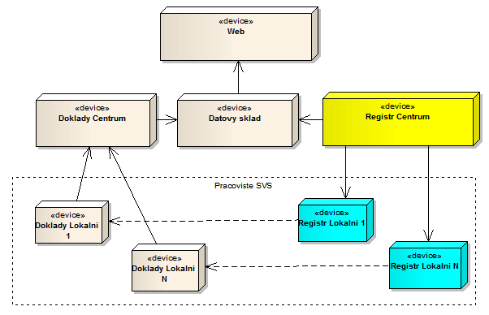

S jinými systémy
Informační systém Státní veterinární správy je v současné době komunikačně propojen pouze s jinými systémy resortu Ministerstva zemědělství. Komunikace je realizována prostřednictvím vlastního XML serveru, umístěného v prostředí VPN SVS, a ESB serveru v prostředí MZe. Vzájemná komunikace je postavena na Service-Oriented Architecture (SOA) a to pomocí služeb definovaných na obou stranách (konzumentské a poskytované). Autentizace je na úrovni Systém-Systém.
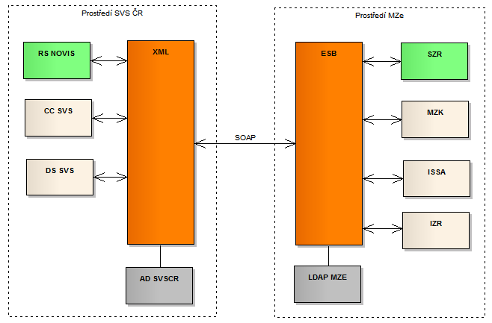
Viz. 4.1.5 Používané služby na ESB rozhraní

Technologická architektura ZR
Architektura Informačního systému Základních registrů vychází také striktně z přístupu Service-Oriented Architecture (SOA). Z pohledu připojovaných AIS je systém Základních registrů prezentován webovými službami eGON. Pro výměnu zpráv mezi jednotlivými komponentami je použit formát XML. Veškeré použité technologie jsou postaveny na základě všeobecných standardů.
Samotný informační systém základních registrů jako celek poskytuje připojeným AIS vnější rozhraní základních registrů pro bezpečný a exaktně definovaný přístup zajištěný výhradně prostřednictvím služeb. Vnější rozhraní ISZR je definováno katalogem služeb, kterými zprostředkovává dostupnost referenčních údajů z jednotlivých registrů, a dle matice oprávnění (RPP) zabezpečuje/omezuje dostupnost referenčních údajů na základě legislativního oprávnění v rámci registrovaných agend.

Obecné bezpečnostní požadavky ZR
Komunikace s ISZR vyžaduje pro všechna použití procesy, které zajistí některé obecné požadavky.
- Logování komunikace (volání služeb) je z pohledu řešení případných sporů nezbytnou součástí komunikace s ISZR včetně identifikace uživatele, který odesílá dotazy do ISZR. Při tvorbě logů je AIS povinen respektovat Zákon na ochranu osobních údajů, takže logy musí být navrženy a zabezpečeny tak, aby nebyly zneužitelné ve smyslu litery uvedeného zákona. V praxi to znamená, že logy nesmí umožňovat vyhledání osobních údajů (bude-li logován obsah zpráv) a spojování osobních a pracovních údajů mezi různými agendami či AIS.
- Autentizace uživatele na úroveň konkrétní osoby je na straně AIS. ISZR komunikaci sice loguje také, ale přijímané zprávy obsahují pouze bezvýznamový kód uživatele a jeho konkrétní a prokazatelné rozkrytí v případě potřeby je čistě odpovědnost AIS a jeho identity managementu.
- Autentizace AIS bude řešena generovaným systémovým certifikátem, který při komunikaci zabezpečí oprávněný přístup vnějšímu rozhraní ISZR.

řešení technologie komunikace
- Schopnost řešit asynchronní zpracování pro služby ISZR, jejichž současný ekvivalent pracuje synchronním způsobem.
- Synchronizaci IDM komunikačního modulu (ve vybrané variantě) s AD SVS v požadovaném rozsahu a struktury, dle legislativních požadavků na logování, autorizaci a autentizaci uživatelů a AISu.
- Podpora všech požadovaných byznys procesů tj. implementace těch služeb (podle ISZR katalogu), jejich potřeba je buď již známá, nebo vyplyne z detailní analýzy a to i v budoucnu. Rozhodujícími faktory budou rychlost reakce, spolehlivost řešení a cena subdodávky.
- Technologické prostředí pro vystavení služeb IS SVS pro potřeby ISZR, tj. prostředí pro budoucí implementaci služeb (podle požadavků třetích stran), jejichž potřeba vyplyne např. z legislativních požadavků, nebo ze změny v globální komunikační architektury v současnosti komunikujících systémů v režimu přímé komunikace.
- Přímé použití centrálního registru subjektů SVS pro doklady tj. bezprostřední dostupnost změn provedených v modulu subjektů v odborných modulech.

Použití sady služeb EPO na ESB MZe
Komunikace bude probíhat na stávajícím rozhraní ESB serveru v prostředí MZe, který již v současné době používá SVS pro jak pro modul subjektů, tak i další odborné moduly.
Dodavatel služeb (PDS s.r.o.), které z části kopírují implementaci služeb ISZR, tyto služby ve spolupráci se správcem ESB, publikuje standardním způsobem. Zároveň poskytuje legislativně požadované funkčnosti logování, autorizace a autentizace uživatelů a AISu.

Schéma komunikace
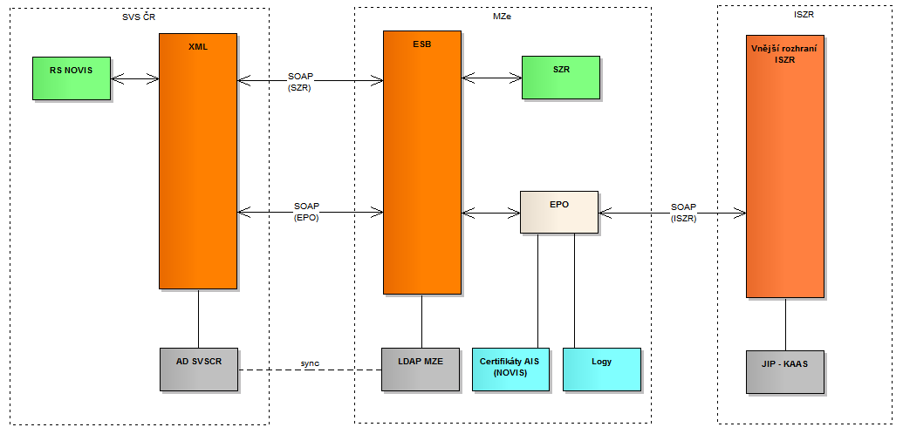

Charakteristika
Požadavek | Řešení / Vyhodnocení
Podpora procesů | Dle dostupné dokumentace předpokládáme implementaci ISZR služeb 1:1 do služeb EPO (ESB) jako základní předpoklad použití této varianty.
Logování komunikace | Zajistí EPO včetně archivace po požadovanou dobu a vznikne-li potřeba, poskytne oprávněné osobě (dotaz ISZR) její výpis nebo uživatelský přístup.  Vzhledem k tomu, že komunikace zároveň prochází přes ESB server MZe, jsou logy volání včetně nešifrovaného obsahu zpráv logovány i přímo v ESB.
Autentizace uživatele | Identifikaci uživatele (LOGIN) poskytne při volání služby NOVIS. Předpokladem je, že EPO bude využívat data LDAP MZe synchronizovaná s AD SVSCR, přičemž NOVIS bude pracovat jen s uživateli dle AD SVSCR.
Autentizace systému | Certifikát identifikující AIS by musel být generován/nainstalován v prostředí MZe a to nejspíš společně s dalšími AIS MZe.
Asynchronní zpracování | V současné době není přesně známý způsob řešení dle EPO. Úpravy NOVIS by musely počítat se všemi variantami (SYNC, ASYNC, CALLBACK).
Uživatelské rozhraní | Není známé, pravděpodobně pouze pro správce ESB / EPO.
Poskytování služeb pro ISZR | Nemáme k dispozici informace, jak budou požadavky ISZR zpracovávány, ale předpokládáme, že EPO (ESB, XML) tyto požadavky bude v budoucnu směrovat na odborný systém ke zpracování a k získání odpovědi jako vstupních dat pro kompozitní dotaz ISZR. Tyto kompozitní služby budou v budoucnu implementovány jako změnové požadavky vyvolané potřebou poskytování informačních dat SVS třetím osobám.
- Požadované činnosti
Níže uvedený přehled vyjadřuje sumarizované požadavky tematicky rozdělených bloků s tím, že každý z nich již zahrnuje jednotlivé úseky životního cyklu vývoje SW aplikací podle interní metodiky Aquasoft. Tedy zjednodušeně:
- Projektové řízení (nutná součinnost zákazníka)
- Detailní analýza a návrh (nutná součinnost zákazníka)
- Programování
- Interní testování
- Pilotní provozní testy
- Tvorba provozní (uživatelské) dokumentace
- Zavedení do plného provozu

KM ISZR – není součástí dodávky, využití EPO, ESB MZe
Komunikační odchozí | Volání služeb základních registrů | Dostupnost v rámci VPN, autorizace, autentizace, certifikáty
Komunikační příchozí | Služby vlastní a odborné agendy | Pro příjem a zpracování požadavků od ISZR, součástí bude i CALLBACK
Asynchronní | Použití asynchronních služeb | Scénáře pro zadání požadavku na ZR a až následné vyzvednutí výsledku, timeout, odvolání požadavku, změna priority, vymazání fronty
Logování | Archivace logů | Pro volání anebo příjem vybraných služeb za časové období, včetně personalizace archivované komunikace s napojením na IDM.

Změny v komunikaci NOVIS
Komunikační odchozí | Volání služeb základních registrů | Dostupnost v rámci VPN, (prostřednictvím výše uvedené variantní komunikační technologie)
Komunikační příchozí | Služby vlastní agendy | Pro příjem a zpracování požadavků od ISZR (prostřednictvím výše uvedené variantní komunikační technologie)
Asynchronní | Použití asynchronních služeb | Scénáře pro zadání požadavku na ZR a až následné vyzvednutí výsledku, timeout, odvolání požadavku, změna priority, vymazání fronty

Změna datového modelu
Definice agend
Ztotožnění v agendě
Stav každého referenčního údaje nebo vazby
Datum posledního ověření ZR
Právní forma
Právní stav
Název, obchodní jméno
Typ adresy
Způsob určení adresy
Adresy subjektů a provozoven
Statutární orgány PO
Rozhodnutí
Datové schránky
IČP
Název provozovny dle ŽR
Použití provozovny FO

Formuláře modulu subjektů včetně datových struktur a logiky pro zajištění procesů
Založení nového subjektu
Základní údaje subjektu typu FO
Reklamace referenčních údajů FO
Základní údaje subjektu typu PO
Statutární orgány PO
Reklamace referenčních údajů PO
Rozhodnutí
Datové schránky (Kontakty subjektu)
Jednotná adresa
Základní údaje provozovny
Aktualizace číselníků ZR

Formuláře odborných spisů
Vyhledání jednotky pro doklad (centrální)
Vybrané výstupy ze spisů
Hromadné ověřování subjektů spisu

Služby modulu subjektů
Vyhledání subjektu v ROS/ROB
Vyhledání subjektu v SZR
Vyhledání adresy RUIAN
Ztotožnění subjektu
Zápis rozhodnutí do RPP
Reklamace referenčních údajů
Převzetí referenních údajů
Zrušení subjektu

Automatizovaná zpracování
Zpracování notifikace změn ZR za období
Zpracování notifikace změn SZR subjektů za období
Zpracování notifikace změn SZR provozoven za období

Konsolidační procesy
Jednotky a provozovny starého registru do NOVIS
Kompletní synchronizace SZR subjektů

Metodická podpora
Spolupráce na vývoji metodických materiálů SVS ČR
Školení uživatelů s metodickým zaměřením

